|  |  |  |  |  |
| --- | --- | --- | --- | --- |
| **C1_실습과제_14주** | **이름 :** | **정균모** | **학번 :** | **20145165** |

* **강의 내용**

1. 구조체 정의 & 구조체 변수 선언

**//년, 월, 일 정보로 구성된 구조체 data 정의**

|  |  |  |  |
| --- | --- | --- | --- |
| 구조체 정의 | 구조체 정의 & 재정의 | 구조체 정의 후 재정의 | 구조체 정의 & 구조체 변수 선언 |
| struct date{  int year;  int month;  int day;  }; | typedef struct{  int year;  int month;  int day;  }DATE; //재 정의된 구조체 | typedef struct date DATE | struct date{  int year;  int month;  int day;  }std; //구조체 변수 선언 |

**//구조체 date 타입을 갖는 구조체 변수 std 선언**

struct date std;

**//재 정의된 구조체 자료형으로 구조체 변수 std 선언**

DATE std;

1. 구조체 멤버 접근 & 초기화 & 출력

**//선언과 동시에 초기화**

struct date std={2014, 9, 29}

**//입력값으로 구조체 멤버 초기화**

DATE std;

scanf(“%d”, &std.year);

**//구조체 멤버 출력**

printf(“%d”, std.year);

1. 구조체를 멤버로 갖는 구조체 정의 & 멤버 접근

struct person{

struct date ad; **//DATE ad;**

char name[20];

}std;

**// 중첩된 구조체 멤버 사용**

scanf(“%d”, &std.ad.year);

**// 문자열을 구조체 멤버로 사용**

gets_s(std.name, 20);

1. 4. 구조체 배열

**//구조체 배열 선언 & 초기화**

struct peron std[] ={ {{2014, 9, 27}, ”길동”}, {{2014, 10, 27}, ”자바”}};

**//구조체 배열 선언 후 초기화**

struct peron std[3];

scanf(“%d”, &std[1].ad.year);

gets_s(std[1].name); **//strcpy(std[1].name, “복사”); 구조체 멤버가 char 배열일 경우 직접 대입은 불가, strcpy()함수를 이용**

**//즉 std[1].name=”길동”; 이 문장은 오류**

1. 구조체 포인터

struct lecture{

char name[20]; **//강좌명**

int type; **//강좌구분 0:교양, 1:일반선택, 2:전공필수, 3:전공선택**

int credit; **//학점**

int hours; **//시수** };

typedef struct lecture lecture; **//타입 재정의**

char *lectype[] = {"교양", "일반선택", "전공필수", "전공선택"};

char *head[] = {"강좌명", "강좌구분", "학점", "시수"};

int main(){

lecture os = {"운영체제", 2, 3, 3};

lecture c = {"C프로그래밍", 3, 3, 4};

**lecture *p = &os;** **//구조체 포인터 초기화**

printf("%10s %12s %6s %6s\n", head[0], head[1], head[2], head[3]);

**//포인터를 이용한 멤버 접근: 구조체포인터변수 -> 멤버변수, (*구조체 포인터 변수).멤버변수**

printf("%12s %10s %5d %5d\n", **p->name, lectype[p->type], p->credit, p->hours**);

**p = &c;**

printf("%12s %10s %5d %5d\n", **(*p).name, lectype[(*p).type], (*p).credit, (*p).hours**);

return 0;

}

1. 구조체 배열과 포인터

**//구조체 lecture 사용**

int main(void){

lecture course[] = {{"인간과사회", 0, 2, 2}, {"경제학개론", 1, 3, 3}, {"자료구조", 2, 3, 3}, {"모바일프로그래밍", 2, 3, 4}, {"고급C프로그래밍", 3, 3, 4}};

**lecture *p = course;** **//구조체 배열을 가리키는 구조체 배열 포인터 선언 & 초기화**

int i;

printf("%12s %12s %6s %6s\n", head[0], head[1], head[2], head[3]);

for (i = 0; i < arysize; i++)

**//구조체 배열 포인터를 사용한 멤버 참조, (*(p+i)).name 로도 참조 가능**

printf("%16s %10s %5d %5d\n", **(p+i)->name, lectype[(p+i)->type],(p+i)->credit, (p+i)->hours);**

**//또는 printf("%16s %10s %5d %5d\n", p[i].name, lectype[p[i].type], p[i].credit, p[i].hours); 도 가능**

return 0;

}

❑ 내용 점검

1. 제목과 가격을 내용으로 하는 book 구조체를 선언하시오.

**struct book{**

**char a[10]; //제목**

**int b; // 가격**

**};**

1. 2. 1번 문제를 이용하여 적당한 값을 입력 받아 구조체에 저장하고 출력하는 프로그램을 작성하시오.

**int main()**

**{**

**struct book a;**

**scanf("%s %d",&a.a,&a.b);**

**printf("책 제목: %s ,가격: %d",a.a,a.b);**

**}**

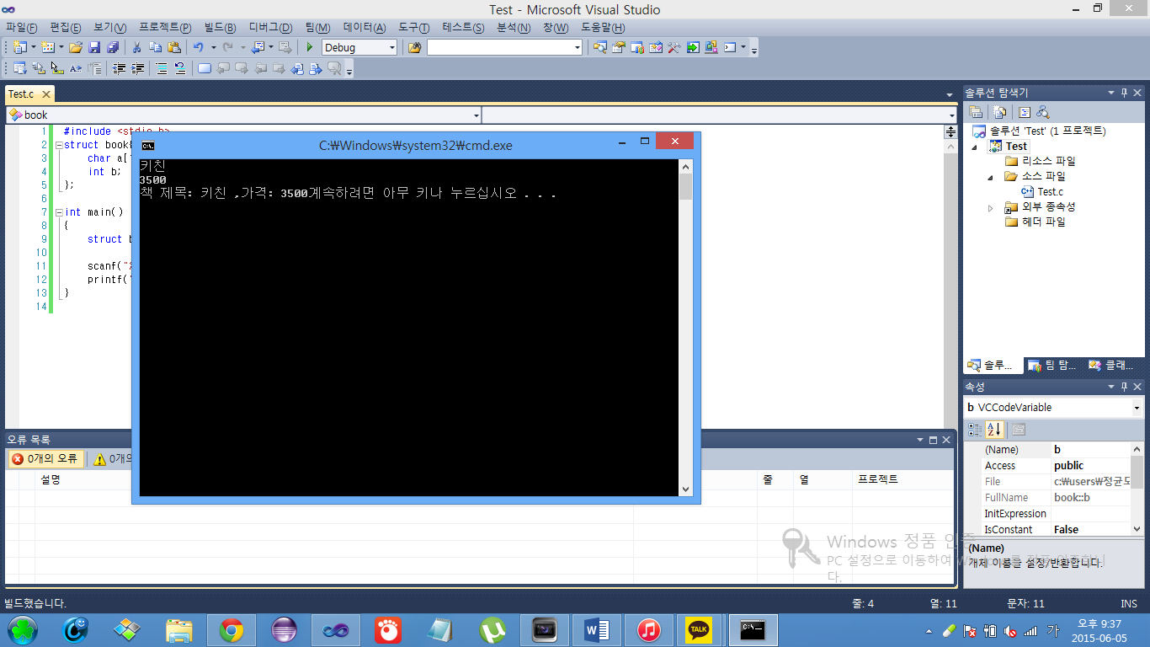

1. 3. 3권의 책을 저장하는 book 구조체 배열을 선언하시오.

**struct book{**

**char a[3][10]; //제목**

**};**

1. 4. 1,3번을 이용하여 적당한 값을 입력 받아 구조체 배열에 저장하고 출력하는 프로그램을 작성하시오.

**int main()**

**{**

**struct book a;**

**int i;**

**for(i=0; i<3; i++)**

**scanf("%s",a.a[i]);**

**for(i=0; i<3; i++)**

**printf("%d번째 책 제목: %s\n",i+1,a.a[i]);**

**}**

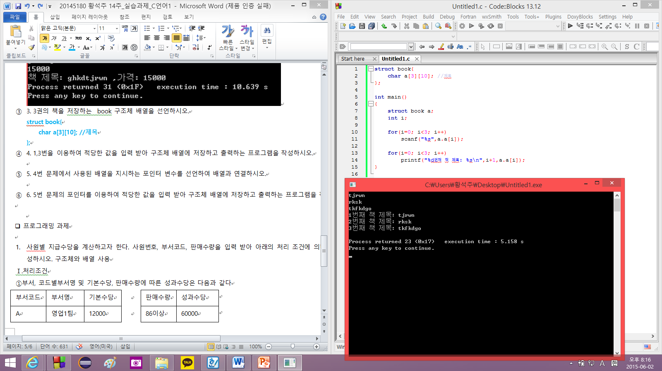

1. 5. 4번 문제에서 사용된 배열을 지시하는 포인터 변수를 선언하여 배열과 연결하시오.

**int main()**

**{**

**struct book a = {"asd","qet","qwe"};**

**struct book *c = &a;**

**int i;**

**}**

1. 6. 5번 문제의 포인터를 이용하여 적당한 값을 입력 받아 구조체 배열에 저장하고 출력하는 프로그램을 작성하시오.

**int main()**

**{**

**struct book a;**

**int i;**

**for(i=0; i<3; i++)**

**scanf("%s",a.a[i]);**

**struct book *c = &a;**

**for(i=0; i<3; i++)**

**printf("책 제목: %s\n",c->a[i]);**

**}**

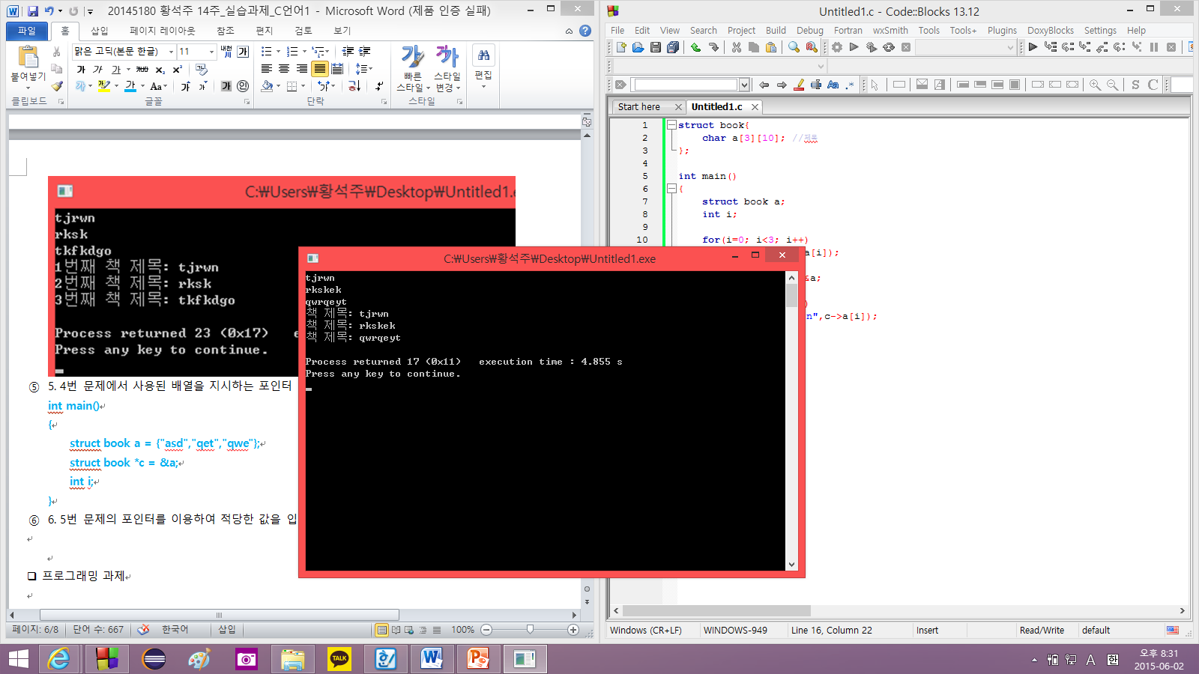

❑ 프로그래밍 과제

1. 사원별 지급수당을 계산하고자 한다. 사원번호, 부서코드, 판매수량을 입력 받아 아래의 처리 조건에 의하여 지급 수당을 계산하는 프로그램을 작성하시오. 구조체와 배열 사용

Ⅰ.처리조건

①부서, 코드별부서명 및 기본수당, 판매수량에 따른 성과수당은 다음과 같다

|  |  |  |  |  |  |
| --- | --- | --- | --- | --- | --- |
| 부서코드 | 부서명 | 기본수당 |  | 판매수량 | 성과수당 |
| A | 영업1팀 | 12000 |  | 86이상 | 60000 |
| B | 영업2팀 | 14000 |  | 35～85 | 48000 |
| C | 영업3팀 | 25000 |  | 11～34 | 25000 |
| D | 영업4팀 | 33000 |  | 10이하 | 10000 |
| <부서코드표> | | |  | <판매 수량표> | |

② 지급수당=(기본수당 * 15%) +(성과수당 * 20%)

③ 지급 수당 총계는 지급 수당의 합계

Ⅱ. 입력설계

① 사원번호(정수1자리), 부서코드(영문1자리:대소문자 구분 없음), 판매수량(1～100 범위의 정수 값),

② 입력레코드는 5개

Ⅲ. 출력설계

① 입력화면에서 입력 받은 결과를 출력화면에 입력 받은 순서대로 출력

② “사원번호(오름차순)”으로 출력

③ 출력내용 :

사원번호 부서명 기본수당 성과수당 지급수당

지급수당 총계 :

입력자료:

#include <stdio.h>

#pragma warning(disable:4996)

struct str{

int num;

char code;

int normalpay;

};

char *head[] = {'A','B','C','D'};

char *name[] = {"영업1팀","영업2팀","영업3팀","영업4팀"};

int pay[] = {12000, 14000, 25000, 33000};

int smile[] = {60000, 48000, 25000, 10000};

int main()

{

struct str a[5];

int i, qwe, k, cnt[5],asd[5], b[5], result=0;

for(i=0; i<5; i++)

{

scanf("%d %c %d",&a[i].num, &a[i].code, &a[i].normalpay);

if(a[i].normalpay >= 86)

b[i] = smile[0];

else if(a[i].normalpay>=35 && a[i].normalpay<=85)

b[i] = smile[1];

else if(a[i].normalpay>=11 && a[i].normalpay<=34)

b[i] = smile[2];

else if(a[i].normalpay<=10)

b[i] = smile[3];

if(a[i].code == 'a'||a[i].code == 'A')

asd[i] = 0;

else if(a[i].code == 'B'||a[i].code == 'b')

asd[i] = 1;

else if(a[i].code == 'c'||a[i].code == 'C')

asd[i] = 2;

else if(a[i].code == 'D'||a[i].code == 'd')

asd[i] = 3;

}

for(k=0; k<5; k++)

{

for(i=k+1; i<5; i++)

{

if(a[k].num > a[i].num)

{

qwe = a[k].num;

a[k].num = a[i].num;

a[i].num = qwe;

}

}

}

printf("%8s %8s %8s %8s %8s\n","사원번호","부서명","기본수당","성과수당","지급수당");

for(i=0; i<5; i++)

{

printf("%8d",a[i].num);

printf("%8s",name[asd[i]]);

printf("%8d",pay[asd[i]]);

printf("%8d",b[i]);

printf("%8.0lf\n\n", (pay[asd[i]]*0.15) + (b[i]*0.2));

result = result+((pay[asd[i]]*0.15) + (b[i]*0.2));

}

printf("지급수당 총계 : %d\n\n",result);

for(i=0; i<5; i++)

printf("입력자료 : %5d %5c %5d\n",a[i].num,a[i].code,a[i].normalpay);

}

